关于变更蔡梓聪、侯仲婵-粤（2022）中山市不动产权第0117539号、粤（2022）中山市不动产权第0117540号用地规划条件公示的通告
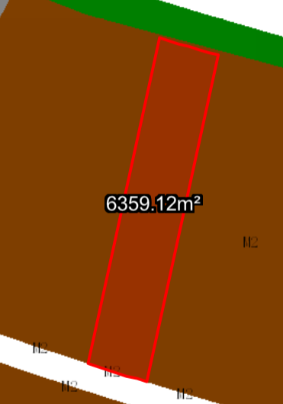
用地位置示意图
不动产权证号为粤（2022）中山市不动产权第0117539号、粤（2022）中山市不动产权第0117540号的国有出让用地，位于中山市横栏镇富庆二路17号，用地面积为6359.10平方米，土地用途为工业，土地使用权人为蔡梓聪、侯仲婵。现土地使用权人申请变更该宗用地规划条件，我局已受理其申请，根据公开、公平、公正原则，对该宗地规划条件变更进行公示。
一、变更前用地规划条件
该用地为国有出让用地
原合同约定容积率：1.5
绿地率：20%
建筑密度：40%
建筑限高：35米
二、变更后用地规划条件
用地性质：二类工业用地
容积率：1.5-3.5
建筑密度：35%-60%
绿地率：10%-15%
建筑限高：产业用房高度≤50米；配套设施建筑高度≤100米。
根据《中华人民共和国城乡规划法》相关规定，现就该事项予以公示，公示时间为公示通告发布开始为期十天。在公示期内如对上述事项有意见或建议，请使用真实姓名及联系方式，以书面形式反馈到以下地址：中山市小榄镇民安中路138号中山市自然资源局第二分局，逾期视为无异议。

联系人：李小姐 联系电话：22116569

中山市自然资源局第二分局

